NOSTALGHIA.cz

František VLÁČIL

Aktuality 2020

19. února 2020

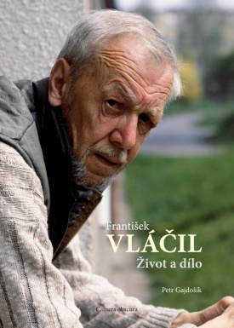
→ Kniha František Vláčil. Život a dílo, vydaná v roce 2018 nakl. Camera obscura, se od počátku března objeví ve vysílání Českého rozhlasu Vltava jako četba na pokračování. Vydavatel knihy pan Miloš Fryš dojednal s dramaturgií stanice cyklus deseti cca půlhodinových dílů, který v rámci tradičního „vltavského“ pořadu Osudy přinese výběr z kapitol celé knihy. V režii Petra Mančala bude pasáže z knihy číst Michal Przebinda, dramaturgii projektu má Vladimíra Bezdíčková, na výběru pasáží pro četbu pracovala Ivana Myšková. Do jednotlivých dílů budou navíc zakomponovány části rozhlasového rozhovoru s Františkem Vláčilem z roku 1968, tedy ze záznamu, který od dob svého prvního odvysílání (leden 1968) už ležel asi jen a jen v archivu a tak jej dnes prakticky nikdo nezná. Protože se rozhovor týká pouze MARKETY LAZAROVÉ, případně Vláčilova obecnějšího pohledu na historická témata, byly z něj pro Osudy použity jen fragmenty. Přesto věřím, že pro posluchače atraktivní i tak. Vysílání prvního dílu je naplánováno na pondělí 2. března od 11:30 hod. a poté každý další všední den ve stejnou hodinu. Repríza každého dílu proběhne vždy o následující půlnoci. Po skončení cyklu by měly být všechny díly k dispozici v radioarchivu. Kdo se tedy zatím neodvážil pustit do četby mnohasetstránkové knihy, má zde možnost si poslechnout její jakousi „instantní verzi“ ;-) Spolupracovnice projektu Ivana Myšková k tomu pro 10. číslo Týdeníku Rozhlas napsala: „Vzhledem k rozsahu monografie bylo nutné vynechat především detailní údaje o rozpočtech, komentáře k hereckému obsazení, či citace domácí a zahraniční kritiky. Klíčové ohlasy jsou však i v našich Osudech zachovány. Ve výsledku jde ale spíše o ‚příběhy Vláčilových filmů‘ než o ‚rozhlasové memoáry‘...“ Zařazení četby z vláčilovské monografie je v tomto cyklu výjimečné, protože Osudy jsou komponovány spíše jako autentické vzpomínky žijících osobností. Jako autor knihy proto chci ČRo Vltava za realizaci poděkovat a mohu jen doufat, že desetidílný seriál zaujme provedením i obsahem.

NOSTALGHIA.cz

